实验报告

**实验名称：实验3.1.3：CHAP鉴别配置**

1，请将创建的拓扑图截图粘贴到实验报告中。

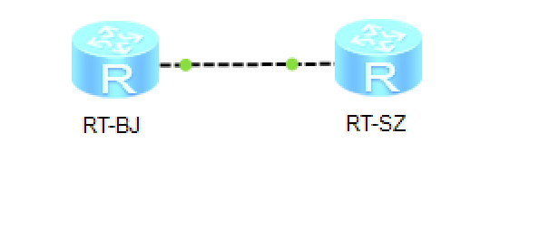

2，请将路由器RT-BJ串口serial 4/0/00配置CHAP后的状态信息填入表3-11中。

表3-11 路由器RT-BJ串口serial 4/0/0配置CHAP后的状态信息

|  |  |
| --- | --- |
| 路由器名称/串口号 | RT-SZ serial 4/0/00 |
| 链路协议 | ppp |
| LCP状态 | closed |
| IPCP状态 | 未定义 |
| 物理链路类型 | V11 |
| IP地址 | 192.168.90.2/24 |

3，路由器RT-BJ能与路由器RT-SZ通信吗？若不能，原因是什么？请将ping结果的截图粘贴到实验报告中。

不能，因为未进行认证

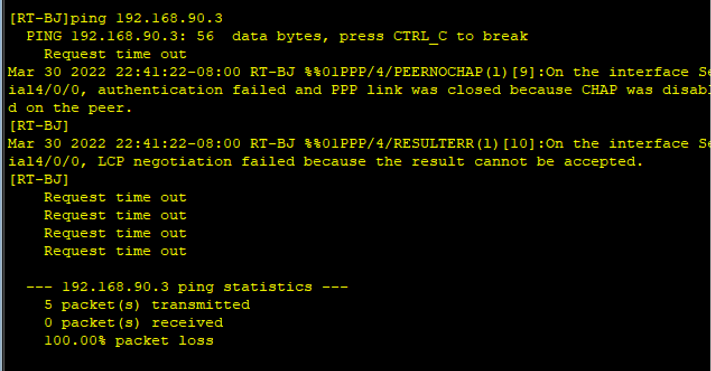

4，路由器RT-SZ能与路由器RT-BJ通信吗？若不能，原因是什么？请将ping结果的截图粘贴到实验报告中。

不能，未进行认证

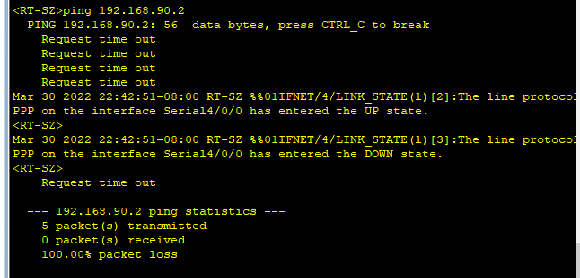

5，请将路由器RT-SZ串口serial 4/0/0的状态信息填入表3-12中。

表3-12 路由器RT-SZ串口serial 4/0/0配置CHAP后关闭端口后的状态信息

|  |  |
| --- | --- |
| 路由器名称/串口号 | RT-Sz Serial 4/0/0 |
| 链路协议 | ppp |
| LCP状态 | Initial |
| IPCP状态 | 无 |
| 物理链路类型 | V11 |
| IP地址 | 192.168.90.3/24 |

6，请将路由器RT-SZ串口serial 4/0/0的状态信息填入表3-13中。

表3-13 路由器RT-SZ串口serial 4/0/0配置CHAP后打开端口后的状态信息

|  |  |
| --- | --- |
| 路由器名称/串口号 | RT-Sz Serial 4/0/0 |
| 链路协议 | ppp |
| LCP状态 | opened |
| IPCP状态 | opened |
| 物理链路类型 | V11 |
| IP地址 | 192.168.90.3/24 |

7，路由器RT-BJ能与路由器RT-SZ通信吗？请将ping结果的截图粘贴到实验报告中。

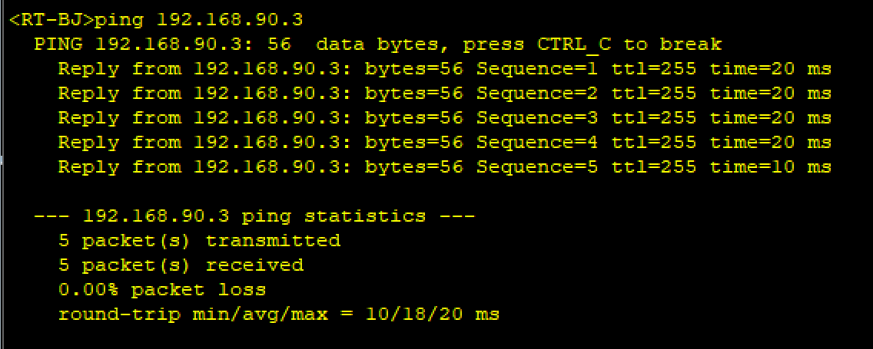

8，路由器RT-SZ能与路由器RT-BJ通信吗？请将ping结果的截图粘贴到实验报告中。

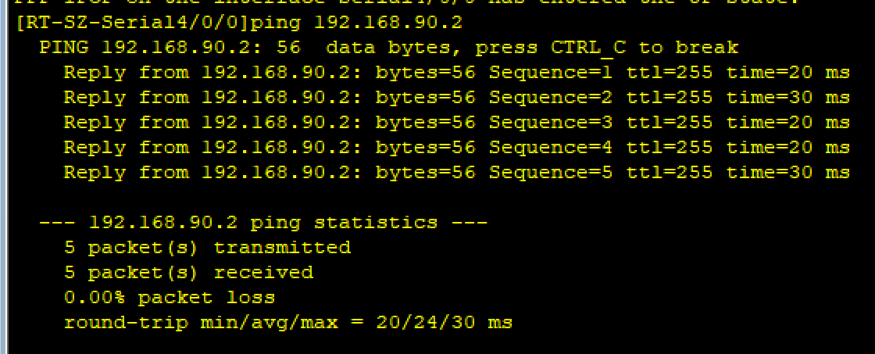

9，CHAP三次握手报文分别是什么？

Challenge、Response、Success

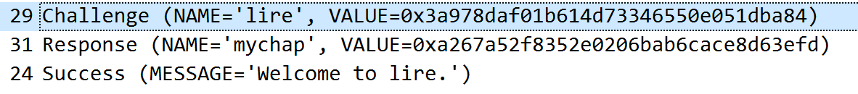

10，利用Wireshark能抓取到用户名和密码吗？若能，用户名和密码分别是什么？

只能抓取到用户。

11，请将Wireshark抓取的包括用户名和密码的数据截图粘贴到实验报告中。

